Komoditní karta – dostupná data k 11. lednu 2014 MLÉKO a mlékárenské výrobky

Vývoj v zemědělství, bilance mléka
Ukazatel/rok | 2003 | 2008 | 2009 | 2010 | 2011 | 2012 | 2013²⁾
Prům. stav dojnic v tis. ks | 459,6 | 402,5 | 394,1 | 378,4 | 373,7 | 368,7 | 370,0
Prům. roční dojivost v l/ks | 5 756,2 | 6 776,2 | 6 869,9 | 6 903,8 | 7 127,8 | 7 432,6 | 7 467,0
Výroba mléka v mil. l | 2 645,7 | 2 727,7 | 2 707,6 | 2 612,5 | 2 663,7 | 2 740,7 | 2 761,0
Tržní produkce. v mil. l | 2 530,9 | 2 638,7 | 2 588,4 | 2 508,4 | 2 554,7 | 2 628,6 | 2 645,0
Tržnost v % | 95,7 | 96,7 | 95,6 | 96,0 | 95,9 | 95,9 | 95,8
Bilance
Počáteční zásoby ¹⁾ v mil. l | 132,6 | 71,1 | 97,7 | 59,9 | 60,7 | 68,7 | 61,6
Nákup do mlékáren v mil. l | 2 530,9 | 2 368,6 | 2 291,7 | 2 251,4 | 2 303,9 | 2 381,8 | 2 320,0
Dovoz ¹⁾ v mil. l | 281,4 | 810,2 | 853,7 | 848,8 | 853,0 | 898,5 | 860,0
Celková nabídka v mil. l | 2 944,9 | 3 249,9 | 3 243,1 | 3 160,1 | 3 217,6 | 3 349,0 | 3 241,6
Domácí tržní spotřeba v mil. l | 2 080,5 | 2 214,6 | 2 233,2 | 2 197,0 | 2 138,5 | 2 201,0 | 2 142,6
Vývoz ¹⁾ v mil. l | 772,3 | 937,6 | 909,7 | 902,4 | 1 010,4 | 1 086,4 | 1 040,0
Konečné zásoby ¹⁾ v mil. l | 92,1 | 97,7 | 59,9 | 60,7 | 68,7 | 61,6 | 59,0
Intervenční nákup SOM, másla¹⁾ v mil. l |  |  | 40,3
Podíl dovozu na spotřebě v % | 13,5 | 36,6 | 38,2 | 38,6 | 39,9 | 40,8 | 40,1
Podíl vývozu na nákupu v % | 30,5 | 39,6 | 39,7 | 40,1 | 43,9 | 45,6 | 44,8
Pramen: ČSÚ, celní statistika, rezortní statistika MZe (6-12), SZIF (tržní produkce), propočty MZe ČR
Pozn.: 1) přepočet na ekvivalent mlék, 2) předběžný údaj,
údaje o dovozu a vývozu jsou předběžné, rovněž navazující výpočty nabídky a spotřeby. Ve vývozu jsou zahrnuty výrobky a syrové mléko vyvážené mlékárnami z nákupu mléka,
Druh/rok | 2004 | 2005 | 2006 | 2007 | 2008 | 2009 | 2010 | 2011 | 2012
Konzumní mléko | 61,6 | 55,4 | 53,6 | 52,0 | 57,0 | 59,8 | 57,7 | 57,7 | 58,9
Máslo | 4,6 | 4,8 | 4,4 | 4,2 | 4,7 | 5,0 | 4,9 | 5,0 | 5,2
Sýry celkem | 12,0 | 12,5 | 13,4 | 13,7 | 12,9 | 13,3 | 13,2 | 13,0 | 13,4
- tavené | 2,6 | 2,4 | 2,6 | 2,6 | 2,4 | 2,4 | 2,1 | 2,1 | 2,2
- přírodní | 9,4 | 10,1 | 10,8 | 11,1 | 10,5 | 10,9 | 11,0 | 10,9 | 11,2
Tvarohy | 3,6 | 3,2 | 3,3 | 3,4 | 3,4 | 3,4 | 3,4 | 3,4 | 3,4
Ostatní mléčné výrobky | 29,8 | 30,0 | 31,7 | 32,3 | 32,2 | 32,7 | 32,5 | 32,5 | 33,2
Mléčné konzervy | 2,2 | 2,5 | 1,9 | 1,9 | 1,8 | 2,0 | 1,8 | 1,4 | 1,4
Pramen: ČSÚ – Spotřeba potravin,

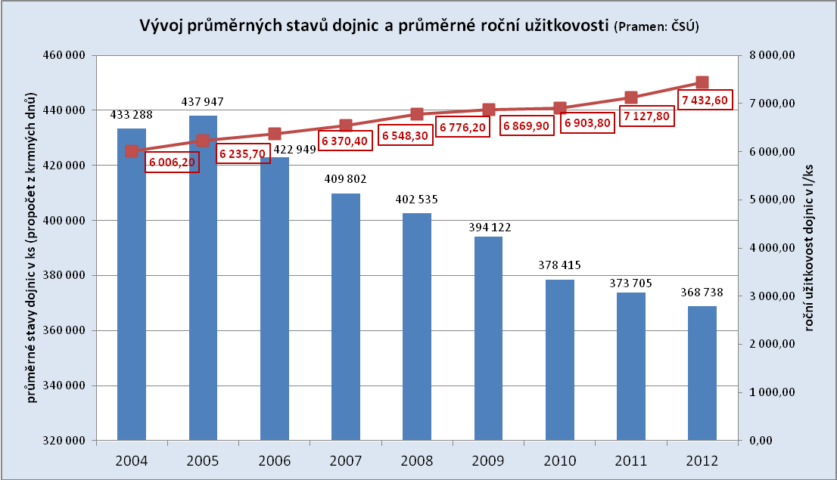
Výsledky chovu skotu - 1. pololetí 2013
 | Stavy dojných krav k 30.6. |  |  | Průměrná denní dojivost |  |  | Výroba mléka podle krajů
 | 1. pol.  2012 | 1. pol.  2013 | Index | 1. pol. 2012 | 1. pol. 2013 | Index | 1. pol.  2012 | 1. pol.  2013 | Index
Praha + Středočeský | 45 449 | 45 878 | 100,9 | 21,59 | 21,59 | 100,0 | 178 506 | 179 135 | 100,4
Jihočeský | 47 656 | 48 398 | 101,6 | 18,45 | 18,51 | 100,3 | 159 565 | 162 544 | 101,9
Plzeňský | 40 451 | 39 695 | 98,1 | 20,07 | 19,96 | 99,4 | 147 250 | 143 622 | 97,5
Karlovarský | 7 578 | 6 853 | 90,4 | 16,99 | 16,82 | 99,0 | 23 445 | 20 891 | 89,1
Ústecký | 7 968 | 7 740 | 97,1 | 19,77 | 19,70 | 99,6 | 28 613 | 27 525 | 96,2
Liberecký | 10 492 | 10 647 | 101,5 | 18,61 | 18,37 | 98,7 | 35 599 | 35 571 | 99,9
Královéhradecký | 29 865 | 29 385 | 98,4 | 20,40 | 20,75 | 101,7 | 110 148 | 110 657 | 100,5
Pardubický | 33 889 | 35 070 | 103,5 | 20,54 | 20,47 | 99,7 | 127 281 | 130 834 | 102,8
Vysočina | 64 092 | 64 683 | 100,9 | 20,70 | 20,81 | 100,5 | 240 002 | 243 123 | 101,3
Jihomoravský | 20 709 | 20 453 | 98,8 | 21,62 | 21,31 | 98,5 | 80 413 | 77 943 | 96,9
Olomoucký | 25 230 | 25 256 | 100,1 | 21,41 | 21,37 | 99,8 | 98 332 | 97 760 | 99,4
Zlínský | 18 193 | 18 016 | 99,0 | 22,28 | 22,28 | 100,0 | 73 569 | 72 956 | 99,2
Moravskoslezský | 20 121 | 20 777 | 103,3 | 22,16 | 22,46 | 101,3 | 81 461 | 83 329 | 102,3
Česká republika | 371 693 | 372 973 | 100,3 | 20,52 | 20,54 | 100,1 | 1 384 185 | 1 385 889 | 100,1
Pramen: ČSÚ - Výsledky chovu skotu, údaje jsou zaokrouhleny
Dodávky mléka a přímý prodej v průběhu kalendářního roku 2012 a 2013 v kg
 | 2012 |  |  | 2013 |  |  | Změna 2013/2012 v %
 | Dodávky | PP | Celkem | Dodávky | PP | Celkem | Dodávky | PP | Celkem
Leden | 226 315 001 | 547 353 | 226 862 354 | 228 667 132 | 626 039 | 229 293 171 | 1,0 | 14,4 | 1,1
Únor | 210 599 855 | 543 148 | 211 143 003 | 210 516 544 | 635 469 | 211 152 013 | 0,0 | 17,0 | 0,0
Březen | 232 902 169 | 677 537 | 233 579 706 | 235 738 072 | 738 448 | 236 476 520 | 1,2 | 9,0 | 1,2
Duben | 230 151 682 | 659 521 | 230 811 203 | 229 323 720 | 713 301 | 230 037 021 | -0,4 | 8,2 | -0,3
Květen | 242 358 565 | 682 143 | 243 040 708 | 240 947 413 | 794 415 | 241 741 828 | -0,6 | 16,5 | -0,5
Červen | 232 436 340 | 652 883 | 233 089 223 | 227 585 134 | 750 940 | 228 336 074 | -2,1 | 15,0 | -2,0
Červenec | 234 299 850 | 599 152 | 234 899 002 | 235 944 177 | 786 331 | 236 730 508 | 0,7 | 31,2 | 0,8
Srpen | 230 049 488 | 633 713 | 230 683 201 | 230 005 135 | 794 803 | 230 799 938 | 0,0 | 25,4 | 0,1
Září | 216 952 148 | 611 685 | 217 563 833 | 220 935 466 | 771 502 | 221 706 968 | 1,8 | 26,1 | 1,9
Říjen | 221 035 143 | 668 488 | 221 703 631 | 221 916 445 | 834 205 | 222 750 650 | 0,4 | 24,8 | 0,5
Listopad | 212 663 684 | 666 983 | 213 330 667 | 215 341 181 | 841 409 | 216 182 590 | 1,3 | 26,2 | 1,3
Prosinec | 222 762 567 | 580 058 | 223 342 625
Rok | 2 712 526 492 | 7 522 664 | 2 720 049 156 | 2 496 920 419 | 8 286 862 | 2 505 207 281
Pramen: administrace systému mléčných kvót SZIF, kvótový rok začíná 1.4. kalendářního roku a končí 31.3. následujícího roku
Pozn.: V kvótovém roce 2012/2013 byla národní kvóta pro dodávky splněna na 94,23 %, kvóta pro přímý prodej byla splněna na 34,97 %. Meziroční stav v dodávkách mléka za 11 měsíců kalendářního roku 2013 je stabilní, u přímého prodeje + 18,6 %. Meziroční rozdíl za 8 měsíců kvótového roku představuje u přímého prodeje + 20,8 %, u dodávek je stav stabilní.
Mlékárenský průmysl
Zásoby sušeného odtučněného mléka v tunách - stav ke konci období
Rok | I. | II. | III. | IV. | V. | VI. | VII. | VIII. | IX. | X. | XI. | XII.
2011 | 845 | 813 | 759 | 859 | 1 270 | 1 847 | 2 044 | 2 585 | 2 869 | 2 195 | 1 775 | 2 149
2012 | 2 246 | 2 260 | 1 975 | 2 131 | 2 436 | 2 955 | 3 145 | 2 524 | 2 016 | 1 225 | 831 | 1 286
2013 | 1 164 | 1 138 | 862 | 785 | 1 038 | 1 116 | 1 210 | 864 | 767 | 893 | 838
Zásoby přírodních sýrů v tunách - stav ke konci období
Rok | I. | II. | III. | IV. | V. | VI. | VII. | VIII. | IX. | X. | XI. | XII.
2011 | 5 484 | 4 548 | 4 061 | 3 800 | 3 745 | 3 850 | 3 935 | 4 095 | 4 302 | 4 210 | 3 626 | 3 892
2012 | 4 282 | 3 869 | 4 013 | 4 005 | 4 216 | 4 174 | 3 922 | 3 911 | 4 203 | 4 332 | 4 418 | 4 275
2013 | 4 411 | 4 189 | 4 367 | 4 393 | 4 469 | 3 923 | 4 136 | 4 049 | 4 205 | 4 443 | 4 452
Zásoby másla v tunách - stav ke konci období
Rok | I. | II. | III. | IV. | V. | VI. | VII. | VIII. | IX. | X. | XI. | XII.
2011 | 1 581 | 1 570 | 1 431 | 1 494 | 1 431 | 1 500 | 1 459 | 1 547 | 1 513 | 1 509 | 1 471 | 1 557
2012 | 1 849 | 1 776 | 2 013 | 1 760 | 1 708 | 1 807 | 1 675 | 1 636 | 1 493 | 1 596 | 1 327 | 1 456
2013 | 1 689 | 1 922 | 1 251 | 1 379 | 1 114 | 1 263 | 1 379 | 1 227 | 1 255 | 1 496 | 1 552
Pramen: Rezortní statistika Mlék (MZe 6-12)

Mlékárenská výroba | Jednotka | 2012 | 2013 | Změna 2013/2012
Mlékárenská výroba | Jednotka | Leden - listopad | Leden - listopad | v objemu (v Kč) | Index (%)
Nákup syrového mléka | tis. l | 2 191 251,00 | 2 129 760,00 | -61 491,00 | 97,2
z toho: v I. a vyšší třídě | tis. l | 2 131 403,00 | 2 072 570,00 | -58 833,00 | 97,2
Vývoz syrového mléka | tis. l | 251 862,70 | 143 000,80 | -108 861,90 | 56,8
Dovoz syrového mléka | tis. l | 10 063,00 | 6 950,00 | -3 113,00 | 69,1
Mléko ke zpracování | tis.l | 1 949 451,30 | 1 993 709,20 | 44 257,90 | 102,3
Obsah tuku | % | 3,84 | 3,87 | 0,03 | 100,8
Obsah bílkovin | % | 3,38 | 3,39 | 0,01 | 100,3
CZV za mléko celkem | Kč/l | 7,68 | 8,42 | 0,74 | 109,6
CZV za mléko I. a vyšší | Kč/l | 7,69 | 8,44 | 0,75 | 109,8
Mlékárenská výroba
Konzumní mléka celkem | tis. l | 546 084,1 | 574 415,70 | 28 331,60 | 105,2
- čerstvé pasterované | tis. l | 85 785,60 | 117 961,50 | 32 175,90 | 137,5
- trvanlivé | tis. l | 458 492,50 | 454 469,00 | -4 023,50 | 99,1
- školní ^{*)} | tis. l | 1 806,00 | 1 985,20 | 179,20 | 109,9
Konzumní smetany celkem | tis. l | 42 833,00 | 45 969,30 | 3 136,30 | 107,3
Jogurty | tis. l | 123 033,20 | 119 312,80 | -3 720,40 | 97,0
Kysané výrobky ostatní celkem ^{*)} | tis. l | 45 329,20 | 46 559,8 | 1 230,60 | 102,7
Máslo a mléčné tuky celkem | t | 35 146,70 | 34 316,80 | -829,90 | 97,6
- z toho máslo ve spotřebitelském balení | t | 19 172,30 | 17 617,10 | -1 555,20 | 91,9
pomazánkové máslo ^{*)} | t | 6 280,20 | 6 186,40 | -93,80 | 98,5
Tvarohy | t | 28 638,90 | 31 021,70 | 2 382,80 | 108,3
Sýry celkem | t | 88 171,40 | 94 105,70 | 5 934,30 | 106,7
- přírodní | t | 74 368,40 | 78 287,60 | 3 919,20 | 105,3
- tavené | t | 13 803,00 | 15 818,10 | 2 015,10 | 114,6
Smetanové krémy | t | 10 846,60 | 10 669,30 | -177,30 | 98,4
Tvarohové dezerty ^{*)} | t | 3 826,30 | 4 183,80 | 357,50 | 109,3
Mléčné dezerty (pudinky apod.) ^{*)} | t | 9 221,90 | 9 108,90 | -113,00 | 98,8
Sušená mléka celkem bez KDV | t | 27 619,90 | 28 723,30 | 1 103,40 | 104,0
z toho: sušené odtučněné mléko | t | 15 368,70 | 16 067,00 | 698,30 | 104,5
sušené plnotučné mléko | t | 12 251,20 | 12 656,30 | 405,10 | 103,3
Kondenzované mléko ^{*)} | t | 14 042,80 | 10 220,70 | -3 822,10 | 72,8
Syrovátka sušená | t | 30 932,30 | 28 296,20 | -2 636,10 | 91,5
Syrovátka zahuštěná | t | 32 616,70 | 36 842,90 | 4 226,20 | 113,0
Pozn.:*) odborný odhad, Pramen: Rezortní statistika Mlék (MZe 6-12),
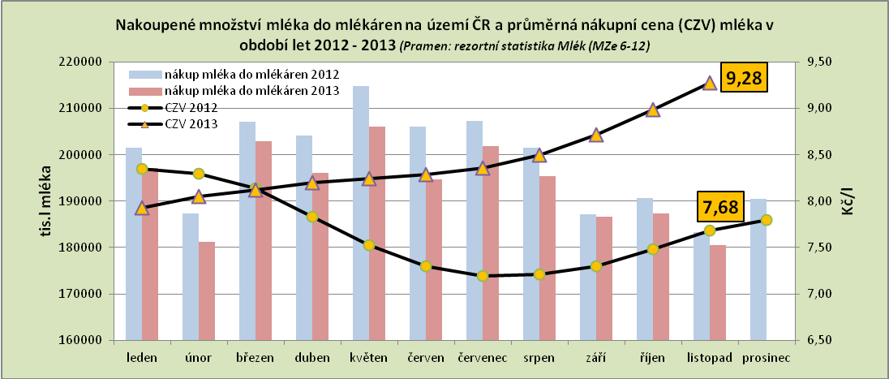

Ceny

Ceny zemědělských výrobců (CZV) mléka kravského celkem v Kč/l
Rok | I. | II. | III. | IV. | V. | VI. | VII. | VIII. | IX. | X. | XI. | XII. | ∅ za rok
2008 | 10,04 | 9,98 | 9,69 | 9,19 | 8,74 | 8,44 | 8,07 | 7,89 | 7,73 | 7,46 | 7,13 | 6,83 | 8,43
2009 | 6,43 | 6,17 | 6,08 | 6,06 | 6,02 | 5,95 | 5,89 | 5,91 | 5,99 | 6,17 | 6,39 | 6,67 | 6,14
2010 | 6,90 | 7,08 | 7,16 | 7,23 | 7,30 | 7,34 | 7,37 | 7,46 | 7,62 | 7,77 | 7,89 | 8,02 | 7,43
2011 | 8,08 | 8,15 | 8,20 | 8,24 | 8,27 | 8,27 | 8,29 | 8,27 | 8,29 | 8,33 | 8,37 | 8,38 | 8,26
2012 | 8,35 | 8,30 | 8,14 | 7,83 | 7,53 | 7,30 | 7,19 | 7,21 | 7,30 | 7,48 | 7,68 | 7,80 | 7,67
2013 | 7,93 | 8,05 | 8,12 | 8,20 | 8,24 | 8,29 | 8,36 | 8,50 | 8,72 | 8,99 | 9,28
Pramen: Rezortní statistika Mlék (MZe) 6-12; ukazatel průměr roku je počítán jako aritmetický průměr

Vývoj cen zemědělských (CZV) a průmyslových (CPV) výrobců v Kč/l (kg)
 | Listopad  2012 | Leden  2013 | Listopad  2013 | Index  Listopad 2012/listopad 2013 | Index  Leden 2013/listopad 2013
CZV syrové kravské mléko celkem | 7,68 | 7,93 | 9,28 | 120,8 | 117,0
CPV mléko polotučné paster. | 12,17 | 12,56 | 12,87 | 105,8 | 102,5
CPV mléko polotučné trvanlivé | 10,52 | 10,97 | 12,19 | 115,9 | 111,1
Pramen: Rezortní statistika Mlék (MZe) 6-12,

Vývoj spotřebitelských cen (SC) Kč/l (kg)
 | Listopad  2012 | Leden  2013 | Listopad  2013 | Index  Listopad 2012/listopad 2013 | Index  Leden 2013/listopad 2013
SC mléko polotučné čerstvé | 18,34 | 19,30 | 19,49 | 106,3 | 101,0
SC mléko polotučné trvanlivé | 16,54 | 17,34 | 19,09 | 115,4 | 110,1
SC máslo | 144,79 | 146,20 | 163,62 | 113,0 | 111,9
SC Eidam | 130,73 | 129,96 | 160,45 | 122,7 | 123,5
Pramen: ČSÚ

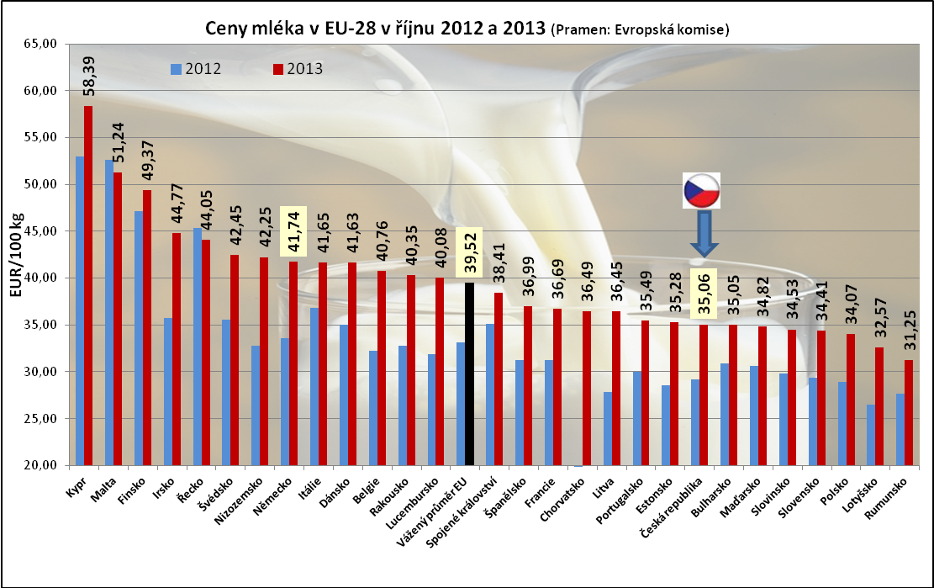

Světové ceny – obchod s mlékárenskými výrobky – USD/t, FOB západoevropské přístavy
Týden 2012 a 2013 | Máslo | Sušené odtučněné mléko | Sušené plnotučné mléko | Máselný olej | Sušená syrovátka
1/2013 | 4300 - 4600 | 3400 - 3600 | 3850 - 4000 | 4950 - 5500 | 1325 - 1500
43/2013 | 5425 - 5925 | 3900 - 4500 | 4875 - 5200 | 6300 - 7100 | 1250 - 1500
45/2013 | 5300 - 5750 | 4000 - 4500 | 4850 - 5075 | 6300 - 6950 | 1225 - 1475
47/2013 | 5100 - 5675 | 4050 - 4600 | 4850 - 5100 | 6200 - 6825 | 1275 - 1450
49/2013 | 5350 – 5850 | 4125 - 4700 | 4975 - 5225 | 6600 - 6775 | 1325 - 1500
51/2013 | 5425 - 5850 | 4225 - 4700 | 5000 - 5225 | 6700 - 6775 | 1350 - 1500
1/2014 | 5450 - 5850 | 4375 - 4700 | 5000 - 5250 | 6750 - 6900 | 1325 - 1500
Pramen: FAS USDA

Tržní ceny v EU – v EUR/100 kg
Země | Období | Máslo | Sušené odtučněné mléko | Sušené plnotučné mléko | Čedar | Eidam
Česká republika | 10/2012 | 338,14 | 250,50 | 267,24 | - | 362,43
Česká republika | 10/2013 | 415,36 | 316,27 | 374,20 | - | 397,09
Německo | 10/2012 | 329,00 | 274,00 | 298,00 | - | 295,97
Německo | 10/2013 | 412,20 | 317,00 | 367,10 | - | 348,58
Polsko | 10/2012 | 311,56 | 260,36 | 282,40 | - | 327,37
Polsko | 10/2013 | 387,37 | 309,42 | 368,52 | - | 376,30
EU celkem | 10/2012 | 319,56 | 268,13 | 290,52 | 343,62 | 307,44
EU celkem | 10/2013 | 411,60 | 312,01 | 371,72 | 394,38 | 358,78
Pramen: DG AGRI

Zahraniční obchod leden – listopad 2012 a 2013
Ukazatel/rok (v tis. Kč) | Leden až listopad |  | Změna 2013/2012
Ukazatel/rok (v tis. Kč) | 2012 | 2013 | v tis. Kč | Index
Vývoz mléka a ml. výrobků  (0401 - 0406 CN) | 14 077 027 | 15 820 615 | 1 743 588 | 112,4
Dovoz mléka a ml. výrobků  (0401 - 0406 CN) | 10 301 150 | 11 074 839 | 773 689 | 107,5
Bilance (saldo) mléka a ml. výrob. | 3 775 877 | 4 745 776 | 969 899 | 125,7
Obrat | 24 378 177 | 26 895 454 | 2 517 277 | 110,3
Pramen: Celní statistika, zboží v režimu volného oběhu, MZe
- Export mléčné suroviny (vývoz zboží s nízkou přidanou hodnotou) představuje 27,0 % z celkové finanční hodnoty vývozu
- Vývoz sýrů a tvarohů tvoří 24,8 % celkové finanční hodnoty vývozu mléka a mlékárenských výrobků
- Trvale záporná bilance zahraničního obchodu u másla a sýrů a tvarohů; dovoz sýrů a tvarohů představuje
58,7 % celkového dovozu mléka a mléčných výrobků (ve finančním vyjádření)

Vývoj zahraničního obchodu s mlékem a mlékárenskými výrobky za leden až listopad 2012 a 2013
Název zboží | I - XI | Objem (tuny) |  |  | ∅ cena (Kč/kg) |  | Finanční hodnota (tis. Kč)
 | I - XI | DOVOZ | VÝVOZ | SALDO | DOVOZ | VÝVOZ | DOVOZ | VÝVOZ | SALDO
Mléko a smet. nezah. (0401) | 2012  2013 | 77 939  66 173 | 645 162  636 022 | 567 223  569 849 | 15,60  16,15 | 9,37  10,48 | 1 215 958  1 069 002 | 6 047 819  6 668 483 | 4 831 861  5 599 481
Mléko a smet. zahuš. (0402) | 2012  2013 | 6 171  5 582 | 36 278  29 248 | 30 107  23 666 | 37,46  47,46 | 56,07  75,92 | 231 167  264 934 | 2 034 065  2 220 526 | 1 802 898  1 955 592
Jogurty, kefíry  apod. (0403) | 2012  2013 | 41 431  37 661 | 52 612  56 493 | 11 181  18 832 | 28,13  29,72 | 29,36  26,51 | 1 165 637  1 119 227 | 1 544 558  1 497 633 | 378 921  378 406
Syrovátka  (0404) | 2012  2013 | 29 288  25 961 | 45 791  48 632 | 16 503  22 671 | 13,02  15,96 | 22,64  24,14 | 381 380  414 264 | 1 036 598  1 173 828 | 655 218  759 564
Máslo  (0405) | 2012  2013 | 17 771  17 370 | 3 314  3 798 | -14 457  -13 572 | 82,18  98,41 | 85,66  88,44 | 1 460 477  1 709 321 | 283 882  335 848 | -1 176 595  -1 373 473
Sýry a tvarohy  (0406) | 2012  2013 | 76 195  76 462 | 29 809  43 338 | - 46 386  -33 124 | 76,73  84,98 | 105,00  90,55 | 5 846 531  6 498 091 | 3 130 106  3 924 297 | -2 716 425  -2 573 794
Pramen: Celní statistika, zboží v režimu volného oběhu, MZe

Vývoz
Mléko a mléčné výrobky se z ČR, v lednu až listopadu 2013, vyvezly do 74 zemí světa. V meziročním porovnání (leden- listopad 2013/leden- listopad 2012) došlo ke zvýšení finanční hodnoty vývozu o 12,4 %, tj. cca o 1 743,6 mil. Kč. 61,8 % finančního objemu vývozu představuje export do 3 zemí (do Německa 27,0 %, na Slovensko 21,0 %, do Itálie 13,8 %). Do zemí EU-28 se v daném období vyvezlo 84,9 % podílu z finanční hodnoty vývozu mléka a mléčných výrobků. Podíl vývozu do třetích zemí představoval v daném období 15,1 %. Vývoz do třetích zemí tvořily převážně destinace – Libanon, Thajsko, Malajsie, Rusko, Spojené arabské emiráty, Saudská Arábie, Čína, Bangladéš, Srbsko, Ukrajina. Předmětem obchodu s těmito zeměmi byly zejména sušená mléka, sušená syrovátka, bílé sýry, Eidam a máslo.
Na celkové finanční hodnotě vývozu v daném období se vývoz tekutých mlék a smetan podílel 42,2 %. Podíl vývozu mléčné suroviny na celkové finanční hodnotě vývozu mléka a mléčných výrobků činil v daném období 27,0 %.
V lednu až listopadu 2013 se meziročně snížil objem vývozu mléka v cisternách o 4,6 % a smetany v cisternách
o 2,6 %. Meziročně se zvýšil vývoz konzumní smetany o 60,2 % a vývoz konzumního mléka o 9,6 %.
Významným vývozním artiklem mlékárenského zboží jsou sýry a tvarohy (podíl na celkové finanční hodnotě vývozu představují 24,8 %). Celkové meziroční zvýšení objemu vývozu sýrů a tvarohů v daném období představovalo
45,4 % (z toho se výrazně meziročně zvýšil vývoz tvarohů a čerstvých sýrů, celkem o 7 434,2 t, tj. o 203,1 %, převážně na Slovensko; dále došlo k meziročnímu navýšení objemu vývozu tavených sýrů o 2 408 t, tj. o 97,4 %
a vývozu přírodních sýrů ostatních o 3 168,3 t, tj. o 13,8 %). Objem vývozu sušeného odtučněného mléka se v meziročním porovnání leden-listopad 2013/leden-listopad 2012 snížil o 15,3 %, naopak vývoz sušeného mléka plnotučného posílil o 2,7 %. Vývoz kondenzovaných mlék byl meziročně nižší
o 48,5 %. Objem vývozu jogurtů byl meziročně vyšší o 12,3 %, snížil se vývoz ostatních zakysaných mléčných výrobků o 4,2 %. Vývoz čerstvého másla ve spotřebitelském balení byl meziročně vyšší o 65,4 % a vývoz másla v blocích se meziročně snížil o 49,3 %.

Dovoz
Dovozy ze tří zemí - z Německa (43,2 %), Polska (26,4 %) a Slovenska (12,6 %) představují celkem 82,2 % veškerého dovozu mléka a mléčných výrobků (z finančního vyjádření). V lednu až listopadu 2013 se mléko
a mléčné výrobky dovezly do ČR z 33 zemí, ze zemí EU-28 celkem 99,5 %. V meziročním porovnání došlo ke zvýšení finanční hodnoty dovozu o 773,7 mil. Kč, tj. o 7,5 %.
Objemy dovozu sýrů (včetně tvarohů) se v meziročním porovnání leden až listopad 2013/leden až listopad 2012 zvýšily, a to o 267 t na celkových 76 462 t. Toto dovážené množství představovalo 61,1 % objemu domácí výroby sýrů a tvarohů za dané období. Největší objemy sýrů a tvarohů se do ČR v lednu až listopadu 2013 dovezly z Německa (z celkově dovezených 35 872 t z Německa bylo např. 11 321 t Eidamu za průměrnou dovozní cenu 84,78 Kč/kg – přitom spotřebitelská cena Eidamu na domácím trhu ČR v měsíci listopadu byla 160,45 Kč/kg , 13 442 t čerstvých sýrů a tvarohů za průměrnou dovozní cenu 54,00 Kč/kg a dále 3 747 t Goudy za 87,71 Kč/kg – spotřebitelská cena na českém trhu v listopadu 2013 byla 200,16 Kč/kg) a z Polska (z celkových 25 327 t dovezených z Polska představovaly např. tavené sýry – 5 761 t za 71,21 Kč/kg, na domácím trhu ČR byla spotřebitelská cena 206,43 Kč/kg, Eidam – 4 889 t za 85,88 Kč/kg). Meziročně nižší byly objemy dovozu jogurtů a ostatních zakysaných mléčných výrobků (o 3 770 t, tj. o 9,1 %).

DOVOZY z vybraných zemí (% z celkově dovezeného objemu daného sortimentu zboží)
Název zboží | Jednotky | Leden až listopad 2013
 | Jednotky | Země celkem | Německo |  | Polsko | Slovensko
Mléko a smet. nezah. (0401) | % | 100,0 |  | 37,4 | 17,1 | 38,3
Mléko a smet. nezah. (0401) | t | 66 174 |  | 24 721 | 11 297 | 25 325
Mléko a smet. zahuš. (0402) | % | 100,0 |  | 37,0 | 15,2 | 34,2
Mléko a smet. zahuš. (0402) | t | 5 582 |  | 2 067 | 849 | 1 907
Jogurty, kefíry apod. (0403) | % | 100,0 |  | 56,8 | 28,9 | 8,1
Jogurty, kefíry apod. (0403) | t | 37 661 |  | 21 400 | 10 869 | 3 069
Syrovátka (0404) | % | 100,0 |  | 18,5 | 5,7 | 22,1
Syrovátka (0404) | t | 25 96 |  | 4 808 | 1 470 | 5 744
Máslo (0405) | % | 100,0 |  | 39,1 | 20,3 | 19,5
Máslo (0405) | t | 17 370 |  | 6 795 | 3 527 | 3 382
Sýry a tvarohy (0406) | % | 100,0 |  | 46,9 | 33,1 | 7,4
Sýry a tvarohy (0406) | t | 76 462 |  | 35 872 | 25 327 | 5 683
Pramen: Celní statistika, zboží v režimu volného oběhu, MZe

Vývoz mléka s obsahem tuku 3-6 %, v balení nad 2 l – celní položka 0401 20 99 (tuny)
Rok | I. | II. | III. | IV. | V. | VI. | VII. | VIII. | IX. | X. | XI. | XII. | Celkem
2004 | - | - | - | - | 788 | 2 877 | 3 255 | 4 344 | 5 910 | 6 665 | 6 397 | 6 910 | 37 146
Kč/kg | - | - | - | - | 10,28 | 8,74 | 9,50 | 9,02 | 9,64 | 9,66 | 9,88 | 9,66 | 9,55
2005 | 14 847 | 12 740 | 14 393 | 14 421 | 16 352 | 16 946 | 16 089 | 20 884 | 19 089 | 25 704 | 23 199 | 21 900 | 216 564
Kč/kg | 9,50 | 8,90 | 9,64 | 8,07 | 8,90 | 8,85 | 8,26 | 8,45 | 8,43 | 8,73 | 8,76 | 8,66 | 8,67
2006 | 21 415 | 20 550 | 23 114 | 23 779 | 25 276 | 26 858 | 30 827 | 28 668 | 28 683 | 29 490 | 26 170 | 27 427 | 312 257
Kč/kg | 8,60 | 8,43 | 8,22 | 8,01 | 7,95 | 7,89 | 7,84 | 7,84 | 8,04 | 8,19 | 8,30 | 8,27 | 8,11
2007 | 31 393 | 30 947 | 34 571 | 35 626 | 36 913 | 35 576 | 36 550 | 34 182 | 31 042 | 32 735 | 31 593 | 33 415 | 404 543
Kč/kg | 8,18 | 8,18 | 8,20 | 8,36 | 8,07 | 8,24 | 8,56 | 8,93 | 9,47 | 10,47 | 10,69 | 10,81 | 8,99
2008 | 35 710 | 33 598 | 38 343 | 38 098 | 38 773 | 38 962 | 40 991 | 39 122 | 36 623 | 37 832 | 34 014 | 36 314 | 448 380
Kč/kg | 9,97 | 10,44 | 10,08 | 9,34 | 8,83 | 8,32 | 8,46 | 8,36 | 8,27 | 7,80 | 7,80 | 7,31 | 8,74
2009 | 39 697 | 37 634 | 40 257 | 39 199 | 41 978 | 40 122 | 41 730 | 39 311 | 38 662 | 36 571 | 34 510 | 36 004 | 465 675
Kč/kg | 7,18 | 6,98 | 6,78 | 6,47 | 6,32 | 6,41 | 6,35 | 6,34 | 6,51 | 6,72 | 7,04 | 7,16 | 6,68
2010 | 33 864 | 29 874 | 32 761 | 33 206 | 34 972 | 38 558 | 36 506 | 36 740 | 31 266 | 30 661 | 29 311 | 30 627 | 398 346
Kč/kg | 7,40 | 7,52 | 7,46 | 7,53 | 7,53 | 7,82 | 7,82 | 7,91 | 8,38 | 8,47 | 8,55 | 8,61 | 7,90
2011 | 32 007 | 29 323 | 25 553 | 37 655 | 38 492 | 41 102 | 41 615 | 41 290 | 39 326 | 38 763 | 36 783 | 37 812 | 439 721
Kč/kg | 8,61 | 8,46 | 8,58 | 8,52 | 8,49 | 8,63 | 7,63 | 8,69 | 8,74 | 9,05 | 9,14 | 9,04 | 8,63
2012 | 42 708 | 38 234 | 42 136 | 39 887 | 43 763 | 48 897 | 52 095 | 54 362 | 48 544 | 46 427 | 39 729 | 37 742 | 534 524
Kč/kg | 8,80 | 8,74 | 8,75 | 8,47 | 8,23 | 7,82 | 7,75 | 7,72 | 7,97 | 8,15 | 8,47 | 8,63 | 8,25
2013 | 44 678 | 38 779 | 42 741 | 43 326 | 47 653 | 48 312 | 43 274 | 41 472 | 40 195 | 39 462 | 36 944 |  | 466 836
Kč/kg +š | 8,56 | 8,69 | 8,71 | 8,69 | 8,74 | 9,42 | 9,00 | 9,14 | 9,51 | 10,05 | 10,53 |  | 9,14
Pramen: Celní statistika

